Stavební program pro zadání projektové dokumentace akce „Středisko praktických činností při základní škole ve Šluknově“
Kompletní rekonstrukce již 5 let opuštěného, avšak zachovalého objektu býv. kotelny na objekt občanské vybavenosti pro praktické a volnočasové aktivity školy, tedy vč. všech potřebných profesí
Předpokládáme kompletní vybourání interiéru se zachováním obálky budovy, předpoklad nového stavu - dvě nadzemní podlaží s využitím stávajícího podstřeší
Využití stávající hmoty budovy – pokud nebude nezbytně nutné, půdorysně nerozšiřovat
Pro vytápění je možné využít stávající komín
Intenzivní komunikace s vedením školy na dílčích postupech projektu
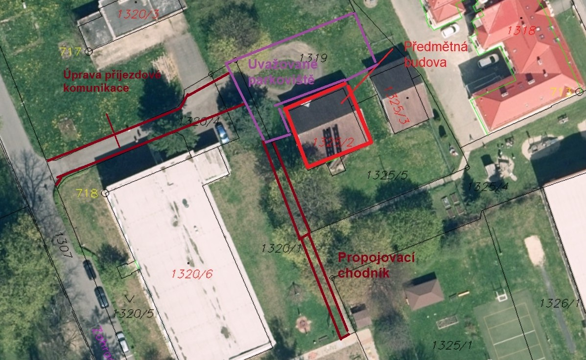
Členění SO
Stavební úpravy objektu, až do podrobnosti vybavení, tj. vč. návrhů interiéru
Rekonstrukce a doplnění stávajících IS (splašková a dešťová kanalizace, voda, NN včetně FVE, sdělovací kabel)
Úprava příjezdové komunikace ve směru od ul. Zahradní vč. osvětlení
Přístupový chodník od školní jídelny
Parkoviště pro 16 OA, vč. 1 místa pro elektromobil
Doprovodná zeleň v okolí objektu

